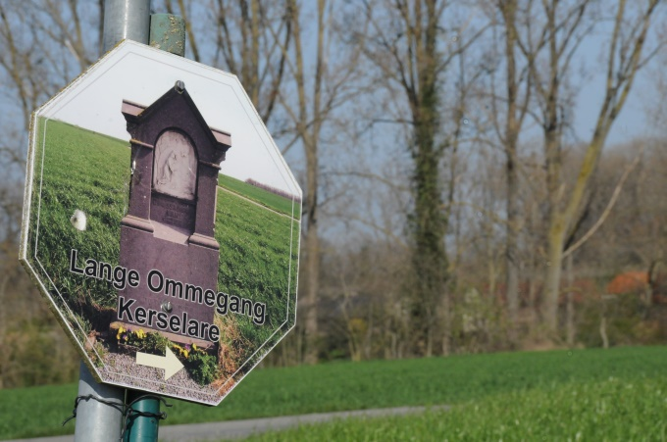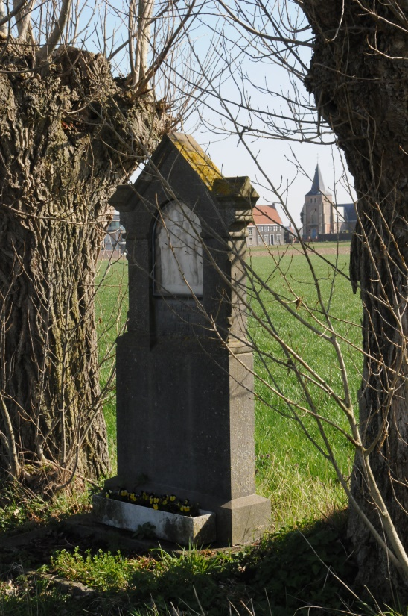

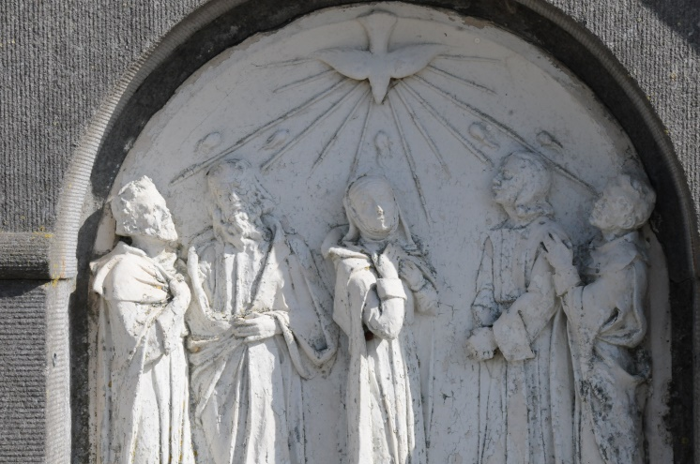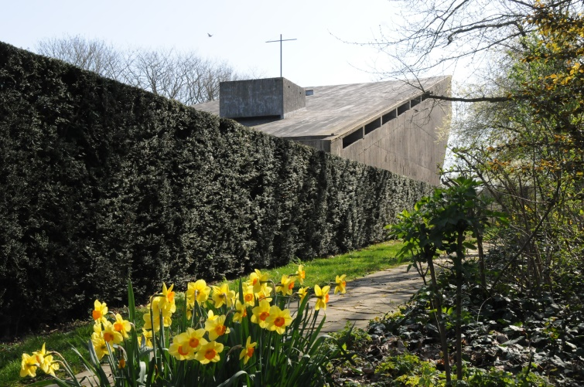

De Ommegang is volledig bewegwijzerd.
Het typisch kapelletje, met de kerk van Edelare op de achtergrond.
Detail van een bas-reliëf: de H. Geest.
Begin en/of eindpunt: Kerselare.

